*V: Pantani's Storm (mock-mink)*

*M: Bens Vlammie (agouti)*

*V:?*

*M: ?*

*V: 30STR's Tomo (zwart)  
M: 30STR's Kisses (himalayan rex)*

*V: ?  
M: ?*

*V: Spiros' Charmin (zwart rex)  
M: Bens Trinity (zwart)*

*V: Thunder v/h Rattenhuis (cinnamon)  
M: Mazzels Jupiter (zwart)  
  
V: Bones (marter)*

*M: Nyo (marter)*

*V: Miracle (marter)  
M: 30STR's Destiny (zwart*

*Vader: 30STR's Hacon*

*Russisch Blauw Japanner*

*24-09-2009/\**

*Gestorven door virus*

*Moeder: 4 Nikita's Otje  
Zwart Bont DD  
05-09-2010*

*Vader: 30STR's Mr Mister  
Zwart Berken Rex Dumbo*

*09-02-2010/\*02-03-2011*

*Moeder: Bloody Mary v/h Rattenhuis*

*Marter Berken roodoog*

*18-10-2010*

*V: Bens Capricorn*

*Geel Effen  
X*

*M: Rebas Jumper*

*Russisch Blauw Bont Downunder*

*V: 30STR's Mr Mister*

*Zwart Berken Rex Dumbo*

*X*

*M: Oasis*

*Zwart Trispot Husky*

*V: 30STR's Tomo*

*Zwart Effen  
X*

*M: 30STR's Kisses*

*Sealpoint Himalayan Rex*

*V: Zico  
Marter  
X*

*M: Ruby v/h Rattenhuis*

*Zwart Berken*

*Moeder:  
30STR's Zurvivor*

*Zwart Effen*

*Geb: 10 maart 2011*

*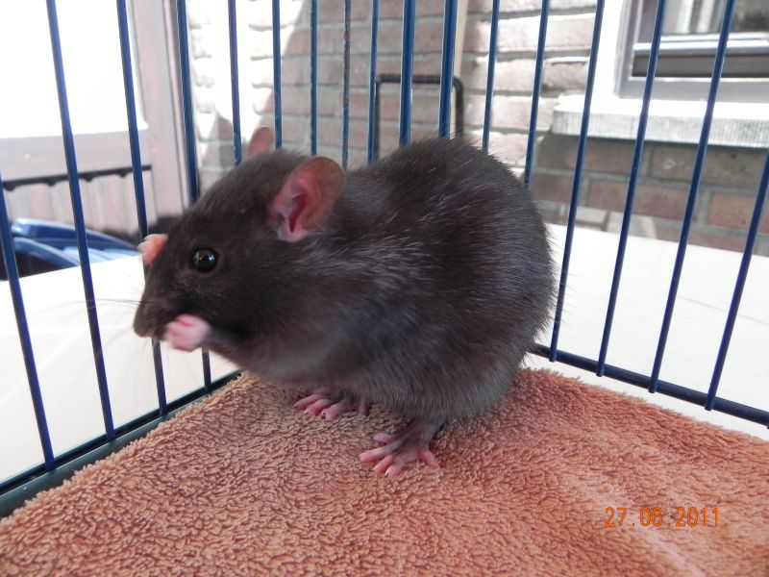*

*Nest gegevens:  
L1-nest*

*In dit nest zit zwart en russisch blauw. Alle rittens zijn berken, enkele dumbo's.*

*Vader :  
4 Nikita's Qualief*

*Zwart Japanner*

*Geb: 7 maart 2011*

*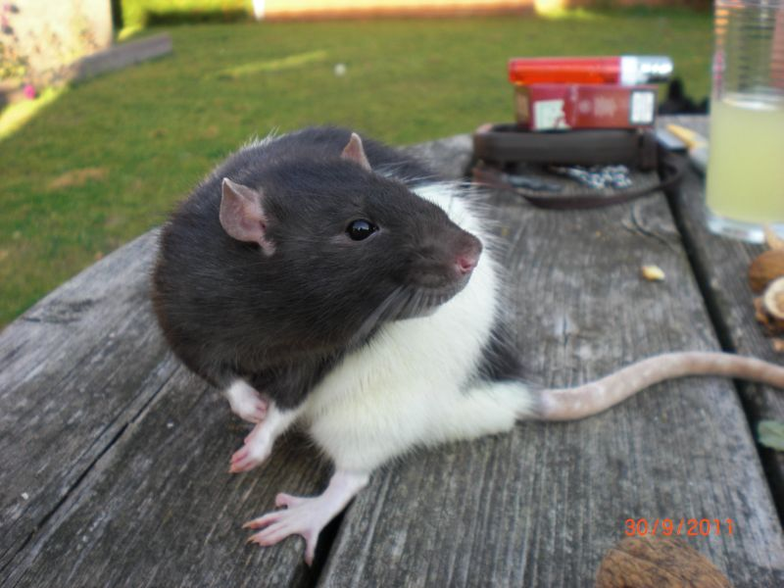*

*Fokker: I.R.Vonk  
Noordstraat 11-B*

*9990 Maldegem/België*

*050689204*

*0479/547164 (GSM)*

*loena1996@hotmail.com*

*30STR’s L-blauw berken  
Geboren op: 17 december 2011  
Geslacht: Man*

*Kleur/tekening: Russisch Blauw Berken*

